Таран Татьяна Михайловна,
учитель – логопед МБДОУ детского сада № 56

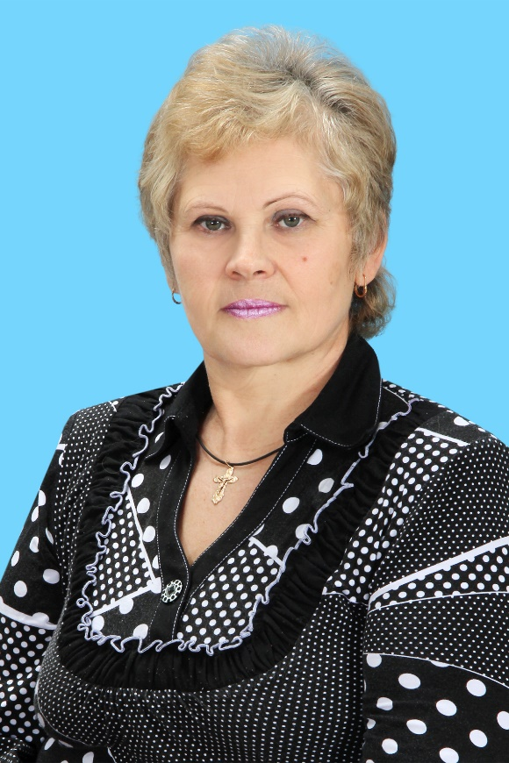

Девиз | «Чтобы научить, надо уметь самому. Чтобы тебе поверили, надо верить самому. Чтобы за тобой пошли, надо идти впереди»
Стаж работы | Общий – 46 лет  Педагогический – 36 лет
Образование | Высшее, Ростовский Государственный Педагогический Университет, 2003 год
Категория | Высшая квалификационная категория, 2020 год
Награды | - Муниципальный этап областного конкурса «Учитель года Дона – 2018» - победитель в номинации «Воспитатель года Дона – 2018»;  - Всероссийский большой фестиваль дошкольного образования (ВОО «Воспитатели России») - Диплом III степени в номинации «Мастер – класс», 2020 год;  - Грамота УО Администрации города Новочеркасска – 2021г.;  - Почетная грамота Главы Администрации города Новочеркасска – 2023г.;

